**Tekenen jaar 3**

Opdracht: atmosferisch perspectief

Je gaat een landschap maken waarbij je diepte en perspectief krijgt door met het atmosferisch landschap te werken.

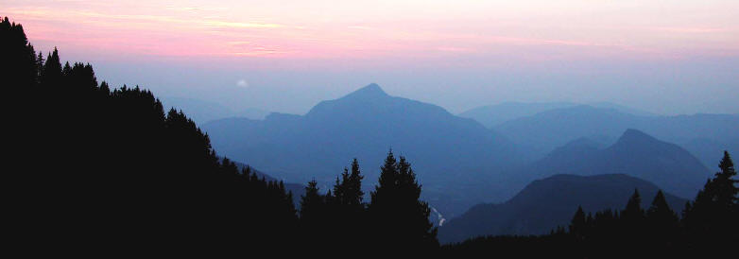

* **Atmosferisch perspectief**

Door het gebruik van perspectief creëer je diepte in een tekening. Bij ***atmosferisch perspectief*** worden de kleuren, vormen en texturen naar achteren toe steeds vager. Zo zie je in werkelijkheid een landschap ook vaak. Deze manier van werken geeft het landschap extra diepte. Het lijken wel het decor van een toneelstuk.

Op de voorgrond zie je een ***repoussoir***, die nog meer diepte suggereert. Een repoussoir is een schildertechniek waarbij met opzet een voorwerp in de voorgrond van een schilderij wordt geplaatst, om de illusie van diepte te vergroten. Een repoussoir is ten opzichte van de rest van het schilderij donker van kleur, en bedekt een gedeelte van de voorstelling.

De donkere kleur van het repoussoir is nodig, omdat het tegenlicht suggereert, terwijl op de rest van de voorstelling wel "normaal" licht valt. Soms is het repoussoir zo zwart, dat het alleen een silhouet is.

Een repoussoir wordt ook wel in de fotografie toegepast, of in de tekenkunst.

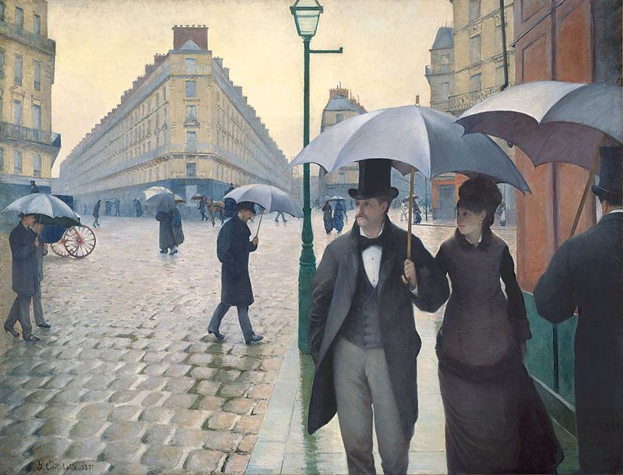

Op het schilderij Rue de Paris, temps de pluie’ van Gustave Caillebotte zie je donkere figuren rechts. Zij vergroten de indruk van diepte, dat door het perspectief ook al veel dieptewerking heeft.

Opdracht: atmosferisch landschap

Je gaat nu zelf een landschap tekenen met een atmosferisch perspectief. Je gaat doormiddel van verschillende lagen diepte brengen in het landschap. Deze lagen worden steeds lichter naar achteren toe. Dit effect krijg je door te arceren.

***Arcering*** is een combinatie van lijnen die zo verschillende dieptes, effecten en uitdrukkingen weergeven. Door middel van arcering kan onder andere schaduw worden aangebracht in een tekening. Door het aanbrengen van rechte, evenwijdige en soms gekruiste lijnen worden lichte en donkere oppervlakken gecreëerd. Hoe dichter de strepen op elkaar staan, hoe donkerder het geheel oogt.

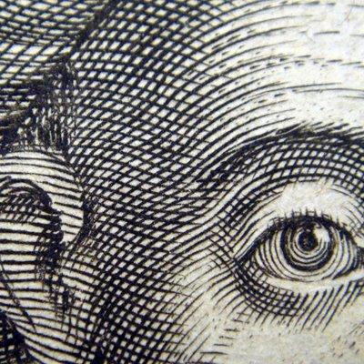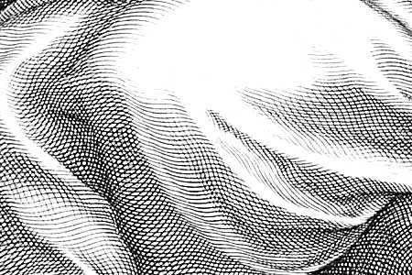

Er zijn verschillende vormen waarop men arceringen kan aanbrengen. De meest voorkomende zijn:

***• Parallel-arcering***

**[http://upload.wikimedia.org/wikipedia/commons/thumb/f/f0/Arcering1.jpg/250px-Arcering1.jpg](http://commons.wikimedia.org/wiki/File:Arcering1.jpg)**Hierbij lopen de lijnen evenwijdig aan elkaar. De lijnen worden hierbij altijd horizontaal, verticaal of diagonaal geplaatst. De lijnen kunnen dichter (donkerder effect) en verder (lichter effect) van elkaar geplaatst worden. Door de lijnen de gelijke afstand onderling te geven krijg je het effect van een grijstoon. De lijnen kunnen ook van dik naar dun naast elkaar geplaatst worden wat het effect geeft van een verloop. Je kan ook de onderlinge afstand van de lijnen steeds wat te vergroten wat ook het verloop effect geeft.

***• Kruis-arcering***

[http://upload.wikimedia.org/wikipedia/commons/thumb/4/45/Arcering2.jpg/250px-Arcering2.jpg](http://commons.wikimedia.org/wiki/File:Arcering2.jpg)De lijnen worden hierbij kruislings geplaatst op papier. Dat kan dan in combinatie met alle vormen lijnen vernoemd onder parallel-acering.

***• Reliëf-arcering***

**[http://upload.wikimedia.org/wikipedia/commons/thumb/4/48/Arcering3.jpg/250px-Arcering3.jpg](http://commons.wikimedia.org/wiki/File:Arcering3.jpg)**De lijnen zijn hier wat gebogen en kunnen van dik naar dun uitlopen maar ook kan er dan gebruikgemaakt worden van de kruis-arcering.

***• Stofuitdrukking-arcering***

Hierbij is het een combinatie van alle arceringen door elkaar mogelijk, maar wel geordend. Dikke- dunne lijnen, dicht- ver van elkaar geplaatste lijnen. Maakt niet uit maar met deze techniek is het belangrijkste dat je duidelijk ziet dat het hout, stof, steen of ander materiaal is.

[http://upload.wikimedia.org/wikipedia/commons/thumb/a/a7/Arcering4.jpg/250px-Arcering4.jpg](http://commons.wikimedia.org/wiki/File:Arcering4.jpg)***• Vrije-arcering***

Hierbij is alles mogelijk en zijn er geen beperkingen in het arceren. Het gaat er hier om het gewenste resultaat te bereiken, het effect dat op papier moet komen en de uitdrukkingen daarvan. Veel zie je deze techniek in pentekeningen maar ook de etsen vertonen veel van deze manier van werken.

***Tips Oost-Indische inkt***

- steek de pen niet te diep in de pot, dan krijg je vlekken

- druk niet te hard met de pen, dan krijg je vlekken

- laat eventueel de inkt uitvloeien op een kladpapiertje

- als je wat harder drukt wordt de lijn dikker, druk je minder hard, dan wordt de lijn dunner.

* **Stap 1: foto’s meenemen**

- Neem drie foto’s mee van een landschap in atmosferisch perspectief. Het is belangrijk dat er op de voorgrond een repoussoir te zien is.

- Kies één foto die je gaat uitwerken.

* **Stap 2: focussen**

- Zoek een interessant stuk van de foto. Dit doe je door een kader te maken Je knipt uit een wit A4 twee L-vormen. Leg dit over je foto, totdat je tevreden bent met het gedeelte van het landschap dat je ziet.

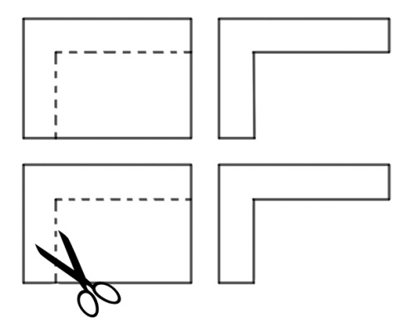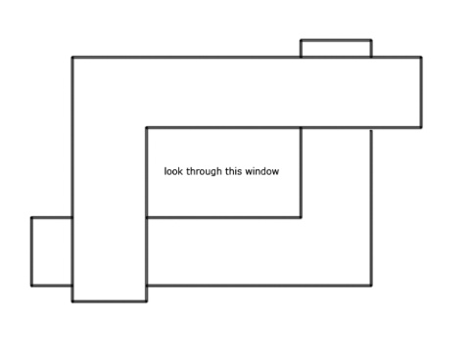

- Trek een rechthoek met potlood over het stuk wat je interessant vindt.

* **Stap 3: Schetsen**

- Op een schetsblad teken je de lijnen die je op de foto ziet. Houd vooral de belangrijkste lijnen aan.

- Als je tevreden bent nummer je de lagen. De achterste laag geef je nummer 1 en zo nummer je door naar voren.

* **Stap 4: oefenen met arceren**

- Op een schetsblad ga je oefenen met arceren. Dit doe je eerst met potlood en daarna met een inktpennetje. Probeer alle arceervormen uit en teken dik en dun.

***- Kies twee vormen uit die je wil verwerken in je tekening.***

* **Stap 5: uitwerking**

- Op een wat dikker blad ga je jouw tekening uitwerken.

- Allereerst teken je een kader rond het blad. Voor de breedte van de rand kun je de dikte van een liniaal aanhouden.

- Nu knip je laag 1 van je schets. Leg wat over is van je in het getekende kader en trek de lijn over. Daarna knip je er laag 2 vanaf en trek je die lijn over. En zo verder.

- Met inkt en een pennetje ga je nu arceren. Je begin achterin (deze laag is het ***lichtste***) en iedere laag naar voren wordt ***donkerder***.